华北水利水电大学大学生暑期社会实践活动

简 报
第（ 38 ）期
社会实践活动领导小组办公室 2015年7月22日
★环艺梦想支教小结
★“青木”支教
★队别鲁山 心留家园
环艺梦想支教小结
7月20日，华水艺术设计学院环艺梦想支教团于濮阳支教。农村的孩子由于和外界的接触比较的少，大多数的孩子甚至可以说和外界毫无联系。这就决定了他们对外面世界的了解近乎为零。他们在学校所接受的教育也是极其有限的。通过此次支教活动能够对支教学校的学生教育带来帮助，让当地学生通过大学生了解到更多的信息，开启他们的眼界和心灵的窗户。
队员们在前期准备上分工明确，管理有序，考虑全面，通过各种体能训练和素质拓展活动提高队员的身体和心理素质，提高队员之间的默契，提高团队的凝聚力，为下乡支教活动的顺利开展提供了充足的保障。支教队的课程设计以兴趣为导向，通过培养学生对某个科目的兴趣，引导学生主动学习，在教学中注重学生的接受能力，不盲目灌输高难度的知识，通过开展感恩教育、励志教育和团体游戏等活动让学生在活动中学习，在快乐中成长。而支教的老师则充分利用与学生年龄较接近的优势，通过言传身教帮助学生树立积极向上的求学态度和人生观。
华水环艺梦想支教队希望通过各种课堂形式，从孩子的视角，力图表现课堂的生动活泼，向学生们传递学习经验和方法，引导学生快乐学习，提高学生学习的效率和兴趣。从思想上去感染学生，培养学生善良正直的品德。支教活动中“教”的目的并不是要教会孩子很多课本上的知识，而是改善他们薄弱的环节，教会他们一些新的并且有效的学习方法，培养他们对于学习的兴趣。其次在活动过程中给山区孩童们以关爱和引导。通过支教引导他们有正确的人生观、世界观，端正他们对学习的态度，引导他们从被动到主动学习，教给他们一种能力，一种认知自我的能力，一种认识世界的能力，一种关爱自己更关爱他人的能力。

“青木”支教
7月21日，今天是华北水利水电大学土木与交通学院青木支教队支教第九天，早上起来，还下着毛毛雨，队员们今天的课程安排中，注重语文、数学、英语这种知识的巩固提高，同时也注重培养学生的发散性思维，进行了简笔画竞赛、个人才艺展示。
在数学课上，支教队老师为学生总结了数学学习的方法和解答数学习题的简单方法；语文课上，支教队老师为学生组织了演讲，增强了学生的自信心；英语课上，支教队老师通过英文歌曲的形式来增强学生对英语的兴趣；画画课上，支教队老师首先教学生学习荷花图、葡萄图和简笔画，还组织学生进行了简笔画比赛，学生们画的都非常的好；音乐舞蹈课上，鼓励学生进行了个人才艺展示，支教队老师发现学生都非常的多才多艺，学生既跳舞又唱歌。下午支教队老师组织学生继续复习《感恩的心》，学生们的记忆力都非常的好，做的非常的整齐，也对感恩有了更深一个层次的认识。
今天是非常有意义的一天，学生们可以冒雨来上课，看着他们在雨中前进的身影，支教队成员真的很感动，出门去迎接学生们，这种高昂的学习热情着实让人震撼与感动，支教队成员深信：不管前方雨有多大，都不会阻挡这群学生前进的脚步。这是一种精神，这是一种力量，这更是一种深深的感动。所有支教队成员在这里说一句：孩子们，你们是最棒的，加油！
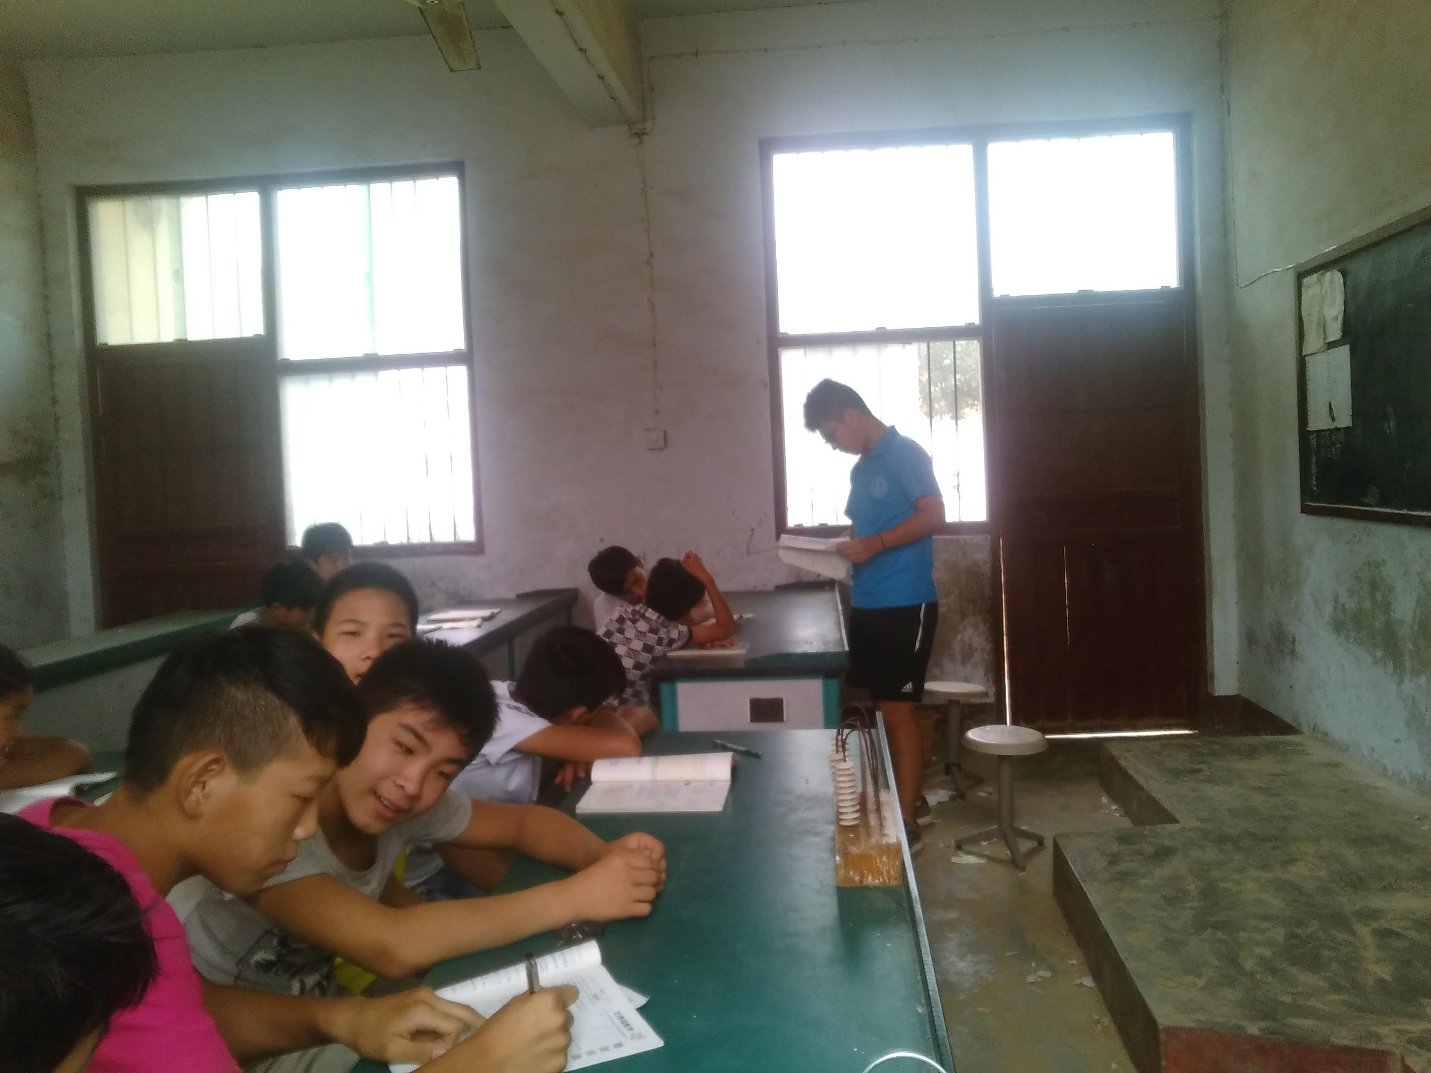

队别鲁山 心留家园
——电力学院守护天使暑期社会实践队
华水守护天使实践队2015年7月22日讯，离别在即，越来越多的不舍开始涌上心头。21号晚8点，华水守护实践队的全体成员齐聚留守儿童家园中央广场，准备向孩子们临行告别。广场上全体实践队员们都在不停奔走忙碌，摆投影仪，拉幕布，调音响……这些天的朝夕相处使我们之间感情深厚，孩子们的童真没有半点虚假。大家将图书、作业本、彩笔转交给了园长，还有孩子们最后的礼物——实践队幕后制作组加班赶制的告别视频。没有太多的煽情渲染，没有太多的虚伪做作，有的只是队员们陪伴孩子们的点滴瞬间，有的只是队员们与孩子们的真情流露。组织好四个班的孩子们有序的端坐在幕布前，这一刻大家共同见证。视频虽简约，意义却是非凡，略显欢快的音乐也盖不住留别的愁绪。当结尾响起再见的序曲，全体实践队员在队长的带领下依次发言，道别终有时，深鞠一躬，无言的感谢送给所有帮助过自己的人，送给所有关爱孩子们的人。挥手离别，孩子们一拥而上，再也抑制不住自己的感情，紧紧抱住的是队员们的身体，时时牵绊的是队员们的心。说着不哭，可是脸哭的比谁都花，还有什么能比这更让全体实践队员们欣慰，还有什么比这更有意义，一切的一切都值了。队员们安抚着每一位留守儿童家园里的孩子，聊着，抱着，陪每一个孩子安静入睡。次日黎明，华水守护天使实践队全体队员在孩子们的熟睡中，整理好院子里的一切，为孩子们站好这最后一班岗。拉着行李，拜别刘院长，拜别两位义工老师，拜别四位做饭的叔叔阿姨，含着泪水，致敬飘扬的五星红旗。
队员们在心里默念，悄悄地我们走了，让我们像这些默默奉献的人一样，希望我们的微薄之力能够对你们的未来有所帮助，希望你们更加坚强。实践队告别了这里，心却永远的留在了这里，至此电力学院华水守护天使暑期社会实践队赴熊背乡留守儿童家园守护行动圆满完成。
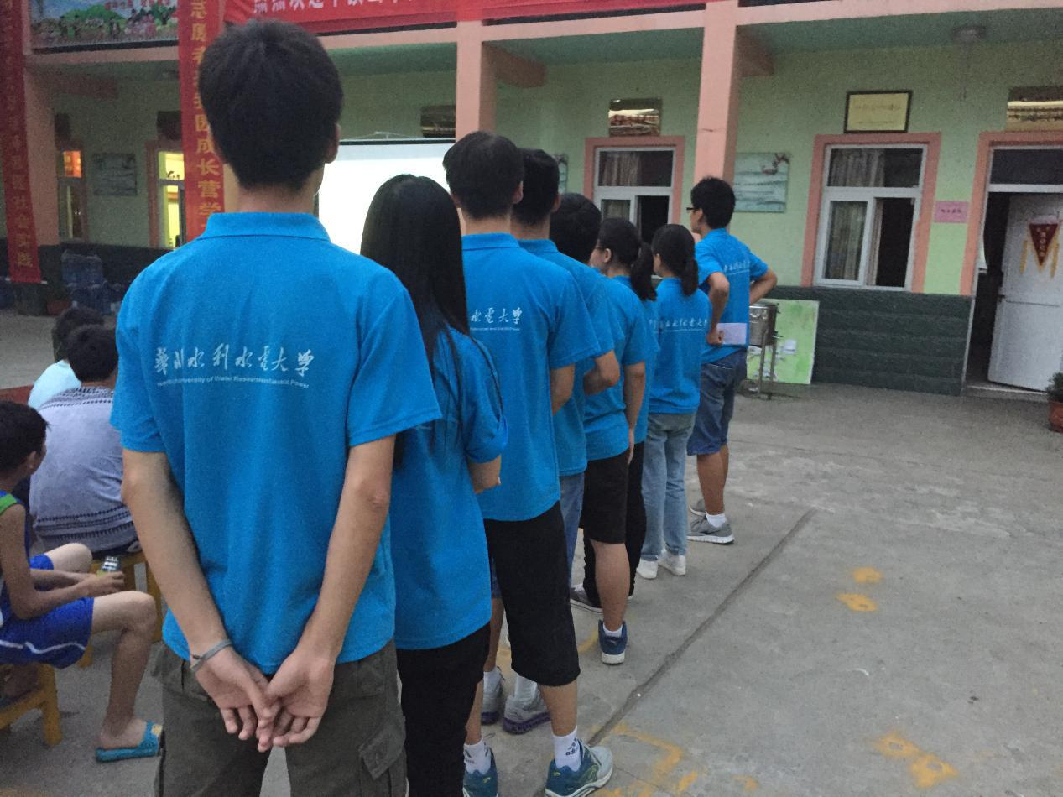
队员们组织站队陪孩子们观看视频

指 导：祁 萌
主 审：武玉敬
主 编：邵 聪
执行主编：周文鸣 李苗苗 韩晶晶 远杏何
联系地址：华北水利水电大学团委(450011)
联系电话：0371-69127469
电子邮箱：huashuishijian@126.com
报：团省委、校党委
送：党群各部门、各院、部、处

